附件3

防褥疮气床垫产品注册技术审查指导原则

本指导原则旨在指导和规范防褥疮气床垫产品的技术审评工作，帮助审查人员增进对该类产品工作原理、作用机理、结构、主要性能、预期用途等方面的理解，方便审查人员在产品注册技术审评时把握基本的要求和尺度，对产品的安全性、有效性做出系统评价。
本指导原则所确定的核心内容是在目前的科技认识水平和现有产品科技基础上形成的，因此，评审人员应注意其适宜性，密切关注适用标准及相关技术的最新进展，考虑产品的更新和变化。
此外，由于我国医疗器械法规框架仍在构建中，审查人员仍需密切关注相关法规的变化，以确认申报产品是否符合法规要求。
一、适用范围
本指导原则所称防褥疮气床垫产品是指用于长期卧床患者预防和缓解褥疮的护理器械（以下简称气床垫）。
本指导原则的适用范围：《医疗器械分类目录》中Ⅱ类医疗器械，产品代号为6856-2 病房护理设备及器具。
凡有附带功能的气床垫（如按摩功能、低压报警、尿湿报警等），其附带部分可另行要求。
二、技术审查要点
（一）产品名称
产品名称按作用原理和适用范围命名为“防褥疮气床垫”或“电动防褥疮气床垫”、“防褥疮电动气床垫”等。
（二）产品的基本结构组成
由充气床垫、气道(连接管)和充气泵等组成。如图1、图2 、图3 。
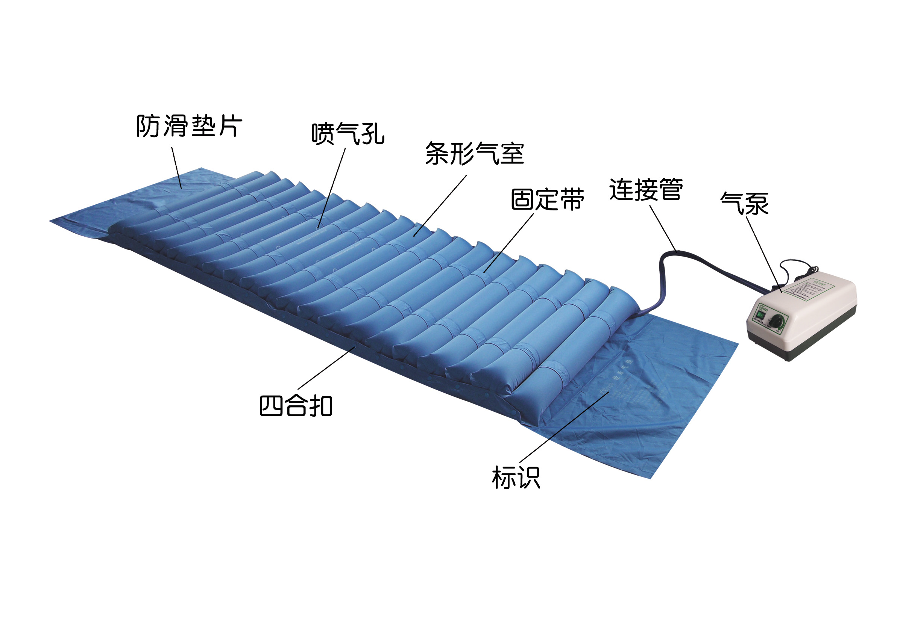
图1 防褥疮充气床垫（条形）
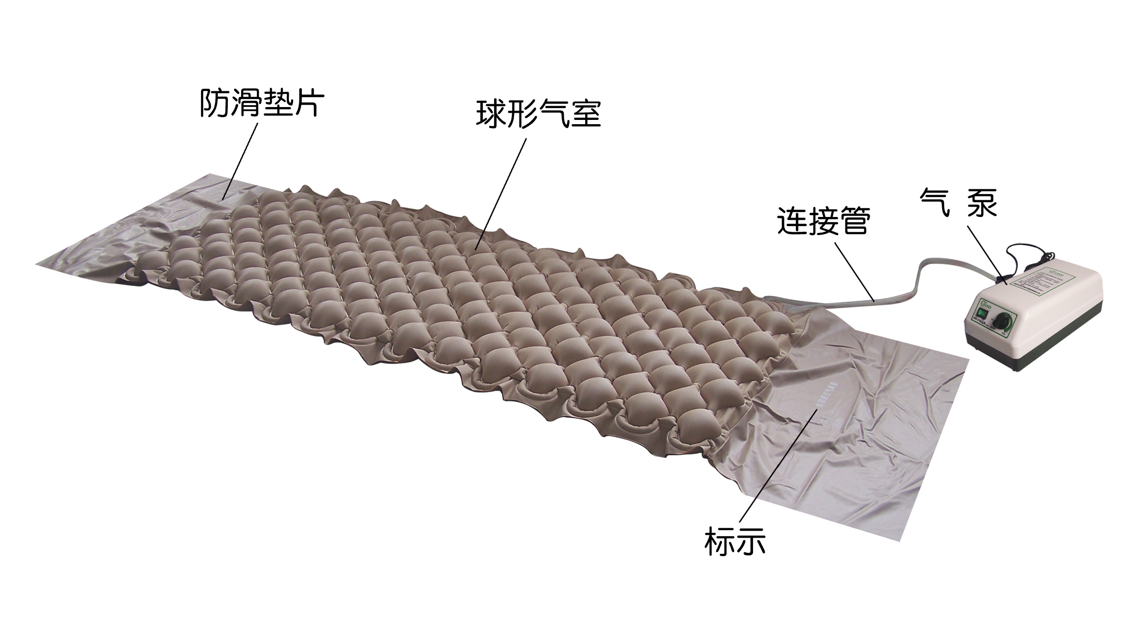
图2 防褥疮充气床垫（球形）
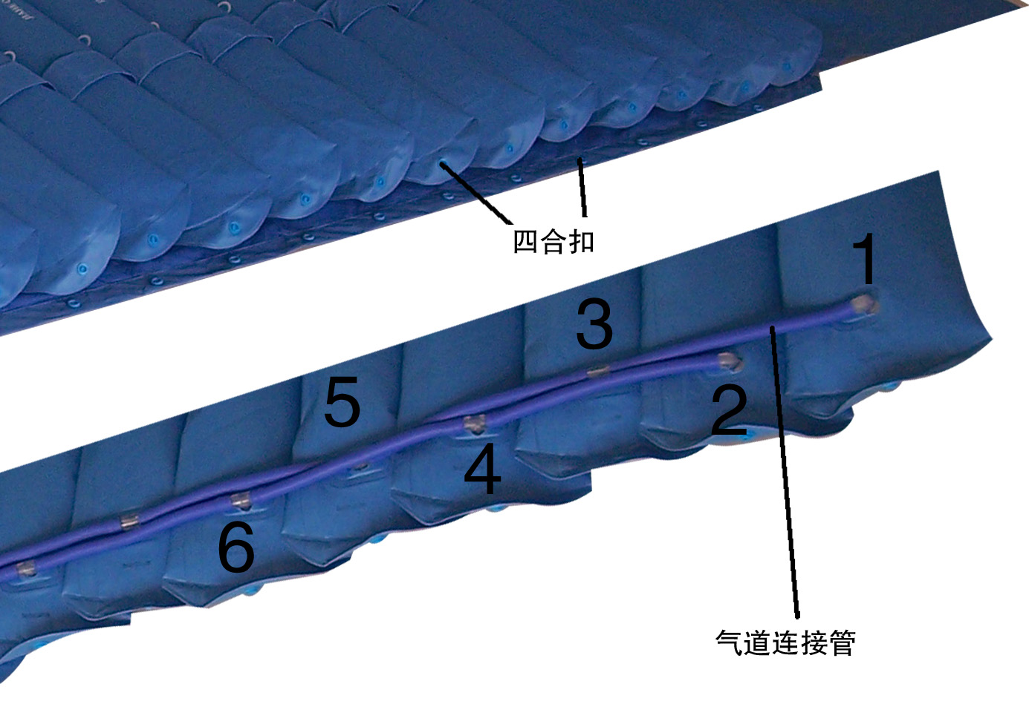
图3 连接管示意图
（三）产品工作原理
防褥疮气床垫由若干个条形或球形气室组成。
气床垫由气泵充气后，气室维持一定气压，所形成的软性床垫，可增加患者身体与床垫接触面积，降低身体局部压力，为普通型防褥疮气床垫。
将气室按1、3、5…为单排，2、4、6…为双排方式排列成单双排气室，定时轮换充气和放气，不断改变身体的受压点，使患者着床各部分维持正常的血液循环；在气室上加工有规则的微孔（一般约0.2mm直径），充气时可从微孔喷射出气流，保持皮肤干燥，以进一步提高预防和缓解褥疮的效果。除以上所述的原理和结构之外，也可能有其他原理和结构设计的防褥疮气床垫，以达到同样的功能。
气泵有单泵充气或双泵充气。单泵充气为气泵输出气，经阀门定时向一个气道充气，另一个气道通大气，进行放气，两气道定时交换。双泵充气是两个气泵，由控制器控制其交替工作。充气压力为定值或可调，充放气时间为定值或可调。
防褥疮气床垫的规格型号主要按其结构和功能的不同划分。按结构有单气道、多气道，气室形状有球形气室、条形气室等。按功能有波动型、喷气型或附加功能。不同的结构和功能的组合可形成不同的型式的产品。如喷气型、波动型、波动喷气型、带便孔型、双层波动喷气侧身型等。
气床垫材料：气床垫的材料为可热合成型的PVC面料、尼龙PVC复合面料、尼龙TPU复合面料等。
（四）产品作用机理
褥疮又称压力性溃疡,是指人体局部组织长期受压,造成局部组织神经营养紊乱及血液循环障碍,组织营养缺乏,从而导致局部组织损伤和软组织溃烂坏死。
防褥疮气床垫可以分散身体压力，增加与床垫接触面积，降低隆突部位皮肤所受的压力；波动式气床垫通过有规律的循环交替充放气的方式，不断改变病人受压部位的受压点，缩短受压时间，减轻垂直压力、摩擦力、剪切力作用，改善和缓解局部组织持续积压状况；气床垫表面开有若干个微孔，利用充气时喷出的气流使空气流动，带走人体皮肤分泌和排泄出的水分，降低湿度，保持皮肤干燥，提高皮肤的抗摩擦和抗剪切能力，促进组织血液供给和营养状态的改善，预防和缓解褥疮。
（五）产品适用的相关标准
防褥疮气床垫产品适用以下相关标准：
1．GB/T 191-2008包装储运图示标志;
2．GB 9706.1-2007医用电气设备 第1部分：安全通用要求；
3．GB/T 14710-2009医用电器环境要求及试验方法；
4．YY/T 0316-2008 医疗器械 风险管理对医疗器械的应用；
5．YY 0466.1-2009 医疗器械 用于医疗器械标签、标记和提供信息的符号 第1部分：通用要求；
6.YY 0505-2005医用电气设备 第1-2部分：安全要求并列标准：电磁兼容 要求和试验；
上述标准是注册产品标准中涉及到的主要标准，生产企业应根据自身产品特点引用相应的标准。
产品适用及引用标准的审查应首先对引用标准的齐全性和适宜性进行审查，即在编写注册产品标准时对与产品相关的国家标准和行业标准是否进行了引用，以及引用是否准确进行审查。应注意标准编号、年代号、标准名称是否完整规范。
上述标准若有最新版本，则适用最新版本。当国家发布适用的行业标准时，则以行业标准为准。
其次对引用标准的采纳情况进行审查。所引用的标准中的条款，是否在注册产品标准中进行了实质性的条款引用。此种引用通常采用直接引述具体内容，或因标准文字表述繁琐、内容复杂的可直接引用标准条文号。
通常不宜直接引用的标准不纳入规范性文件，而仅仅以参考文件形式在标准编制说明中出现。
（六）产品的预期用途
适用于预防和缓解褥疮。
（七）禁忌证
脊柱骨折慎用波动型防褥疮气床垫。
（八）产品的主要风险
1．风险分析方法
（1）在对防褥疮气床垫产品的风险分析中采用YY/T0316-2008《医疗器械 风险管理对医疗器械的应用》给出的方法和原理。
（2）在对风险的判定及分析中，要考虑合理的可预见的风险，包括：正常使用条件下和故障状态下。
（3）风险判定及分析应包括：对患者的危害、对操作者的危害、对环境的危害。
（4）风险分析要从立项开始，分阶段进行；并从总体要求、技术、材料、工艺、医学、售后服务等各个专业角度进行分析。
（5）对产品每一项危害产生的伤害进行定量或定性的风险评估。
（6）风险形成的原因应包括：使用危害（包括不合理的操作）、信息危害、原材料危害、环境危害、能量危害。
2．安全风险分析报告的要求
防褥疮气床垫医疗器械产品的风险管理报告应符合YY/T 0316
-2008《医疗器械 风险管理对医疗器械的应用》的有关要求，审查要点包括：
（1）风险分析报告是否阐述了风险管理活动（包括风险管理评审的输入、风险管理评审、风险管理评审的输出等）。
（2）是否正确判定产品与安全性有关特征的问题（依据YY/T 0316-2008中附录C）。
（3）是否正确分析产品的危害（依据YY/T 0316-2008中附录E）。
（4）是否制定了产品风险接收准则。
（5）是否阐述了产品的风险分析、风险评价和风险控制措施。是否有新的风险产生，新风险的控制及评价。
（6）剩余风险是可接收的。
（7）已有适当方法获得相关生产和生产后信息。
（8）风险管理评审结论。
3．主要危害的列举
防褥疮气床垫产品在进行风险分析时至少应包括以下的主要危害，企业还应根据自身产品特点确定其他危害（见下表）。
表 防褥疮气床垫产品主要危害
危害的类型 |  | 危害形成的原因 | 可能的后果
能量  危害 | 电能 | 充气泵漏电 | 使用者被电击
能量  危害 | 热能 | 充气泵过热 | 使用者被灼伤或失火
生物学危害 | 生物污染 | 清洁、消毒执行不恰当 | 引起患者交叉感染
危害的类型 |  | 危害形成的原因 | 可能的后果
环境危害 | 电磁兼容性 | 电磁发射及干扰 | 影响邻近电子仪器的正常工作  受邻近电子仪器的干扰导致无法正常工作
环境危害 | 噪声 | 噪声 | 影响患者休养
环境危害 | 废弃产品造成对环境的污染 | 使用后的产品没有按照规定进行销毁 | 造成环境污染
使用中危害 | 工作气压的调节不合适 | 操作人员没按使用说明书要求操作 | 降低或失去预防和缓解褥疮的作用，或有可能加重患者病情
使用中危害 | 不合适的防褥疮气床垫 | 选用不合适的防褥疮气床垫 | 降低或失去预防和缓解褥疮的作用
使用中危害 | 漏气 | 气床垫开裂、锐器划伤、气管连接不良造成漏气，充气不能到预定值 | 失去预防和缓解褥疮作用
使用中危害 | 充气不足 | 充气泵或气管连接不良 | 失去预防和缓解褥疮作用
使用中危害 | 充气过大 | 充气泵压力过大，气床垫热合或面料有薄弱之处；  气床垫压力调节过大 | 气床垫爆裂  气床垫过硬，降低或失去预防和缓解褥疮的作用
使用中危害 | 不交替充排气 | 充气泵不良 | 降低或失去预防和缓解褥疮作用
信息  危害 | 不适当的操作说明 | 禁忌证未明确 | 对患者造成二次伤害
信息  危害 | 不适当的标记 | 如无CPR标记或标记不明显 | 急用时不能迅速正确操作，延误治疗
信息  危害 | 信息缺失 | 使用说明中缺少必要的警告或使用方法不明确 | 不能正确操作，延误使用或造成伤害

（九）产品的主要技术指标
防褥疮气床垫应有下列主要技术指标。
气床垫表面气室形状及工作方式描述。如条型、球型气室数及工作方式、循环充气方式、波动形式、双层波动翻身形式、波动调姿型等，以及上述工作方式的组合形式。
1．防褥疮气床垫尺寸
尺寸中需注明该尺寸是“未充气”或“充气后”，以及是否包括延长部分，同时，应给出尺寸误差要求。
2. 工作载荷
应不小于135kg。
3．充气压力
充气泵出口充气压力可调，最大压力应不小于12kPa；气床垫在最大工作载荷下，其最大压力应不小于 4kPa。
4．充放气交换时间
应规定每次充气时间、放气时间、交换时间，时间误差不得大于10%。如交换时间可调，应规定调节范围。
5．气密性
将气床垫充气到最大气压，气床垫上均匀平置最大工作载荷的重物，放置24h后，气床垫最大压力的压力降不大于 5%。
6．工作噪声
用声级计距充气泵1m处测试工作噪声 ≤45dB（A）。
7．快速放气功能（适用于心脏复苏术“CPR”抢救使用）。
应规定气床垫具有实现快速放气使气床垫达到平铺功能。并应在明显位置标示和说明。
8．气床垫的侧身角度、调姿角度
制造厂对有侧身、调姿功能的防褥疮气床垫，应在标准中规定侧身角度、调姿角度调节范围及相应误差。
9．气床垫热合应严密，热合处整齐、平整；多气室气床垫应排列均匀、整齐；气嘴应安装牢固，端正；气床垫导气管与床垫连接牢固。气床垫面料无刺激气味。
10．附加功能（如按摩功能、低压报警、尿湿报警等）应有其相应的技术要求。
11．安全性能：符合GB 9706.1-2007医用电气设备 第1部分：安全通用要求。
12．环境试验：执行GB/T 14710-2009医用电器环境要求及试验方法。
本部分所给出的技术要求是结合产品的实际结构和使用特点提出的，以上指标若有不适用制造厂产品的，应在注册标准编制说明中说明不适用的理由。
（十）产品的检测要求
防褥疮气床垫产品出厂检验应包括性能要求和安全要求两部分。
性能要求至少应包括以下内容：工作载荷、充气压力、充放气交换时间、气密性、噪声、快速放气功能、外观质量要求。
安全要求应包括：漏电流、电介质强度、保护接地电阻。
（十一）产品的临床要求
该产品依据《豁免提交临床试验资料的第二类医疗器械目录（试行）》（国食药监械〔2011〕475号），可豁免临床。
（十二）产品的不良事件历史记录
暂未见不良事件相关报道。
（十三）产品说明书、标签、包装标识
说明书应当符合《医疗器械说明书、标签和包装标识管理规定》（国家食品药品监督管理局10号令）的要求，审查要点为：
1．产品的性能指标应符合产品标准中相关的要求。
2. 产品随附的使用说明书中，应详细叙述产品的安装方法，操作使用、日常保养、维护的方法，床垫清洗、消毒的程序和实用的清洁剂和消毒剂，以及产品使用注意事项。
3. 产品垫面之上明显位置应有正确放置使用的标示，如“此面向上”等字样，标示应清晰、牢固、易懂。CPR（心肺复苏术）快速放气处应有明显、醒目标示及使用说明或示意图。
4．禁忌证应包括的内容。
5．注意事项至少应包括以下项目：
（1）快速放气功能仅在CPR（心肺复苏术）情况下使用。
（2）应明确“阅读说明书后再使用”。
（3）在正确使用的同时，应对患者进行规范的基础护理。
（4）气道(连接管)、电源线应避免重压、用力弯折牵拉，以防损坏。
（5）避免用尖锐物划伤气床垫，远离明火。
（6）充气泵应在通风、清洁卫生的环境中使用。
（7）使用中如有不适，应立即停止使用。
（8）应在产品的使用年限期内使用。
（9）气床垫表面应覆盖单层床单使用。
（10）气床垫出现故障时，须由专业人员进行维修。
（11）建议在医生指导下使用。
（十四）注册单元划分的原则和实例
防褥疮气床垫产品的注册单元原则上以产品结构、功能和预期用途作为划分注册单元的依据。
例如：波动喷气型、带便孔波动喷气型、球形波动喷气型等，其基本性能指标和预期用途基本相同，可以作为一个注册单元。
（十五）同一注册单元中典型产品的确定原则和实例
防褥疮气床垫产品同一注册单元内所检测的产品应当是能够代表本注册单元内其他产品安全性和有效性的典型产品。
如某企业生产的两个型号的，一个型号为波动喷气型、另一个型号为带便孔波动喷气型，在进行产品检测时，可只对带便孔波动喷气型产品进行检测。
三、审查关注点
1．产品注册标准编写的规范性，引用标准的适用性、准确性，主要性能是否符合有关标准的要求，并关注检测单位对标准的预评价。
2. 产品技术报告应按国家食品药品监督管理部门对境内第二类医疗器械注册审批的要求编写。
3. 安全风险分析报告要审查产品的主要风险是否已经列举，控制措施是否有效，风险是否降到可接受的程度。
4. 产品性能自检报告、型式检验报告的完整性，应检项目不得缺项。
5. 产品预期用途应和医疗器械注册申请表、技术报告、安全风险分析报告、产品使用说明书等方面叙述一致。
6. 应审查产品使用说明书是否符合《医疗器械说明书、标签和包装标识管理规定》的要求。

防褥疮气床垫产品注册技术审查指导原则
编写说明

一、编写的目的
（一）本指导原则编写的目的是用于指导和规范防褥疮气床垫产品申报过程中审查人员对注册材料的技术审评。
（二）本指导原则旨在让初次接触该类产品的注册审查人员对产品结构、主要性能、预期用途等各方面有基本了解，同时让技术审查人员在产品注册技术审评时把握基本的尺度，对产品安全性、有效性作出系统评价。
二、指导原则的编写依据
（一）《医疗器械监督管理条例》
（二）《医疗器械注册管理办法》（国家食品药品监督管理局令第16号）
（三）关于印发《豁免提交临床试验资料的第二类医疗器械目录（试行）》的通知（国食药监械〔2011〕475号）
（四）《医疗器械说明书、标签和包装标识管理规定》（国家食品药品监督管理局令第10号）
（五）《医疗器械标准管理办法》（国家药品监督管理局令第31号）
（六）关于印发《境内第一类医疗器械注册审批操作规范（试行）》和《境内第二类医疗器械注册审批操作规范（试行）》的通知（ 国食药监械〔2005〕73号）
（七）国家食品药品监督管理部门发布的其他规范性文件
（八）相关现行的国家标准和行业标准
三、指导原则中部分内容的说明
（一）关于产品名称中的“褥疮”一词，现医学教科书已规范为“压疮”。因考虑到长期使用的习惯以及与国食药监械〔2011〕475号文件的目录保持一致，故仍保持不变。
（二）产品的结构，产品的工作原理是根据收集到的国内外主要防褥疮气床垫产品的样本和产品介绍汇集整理的，也可能今后有新的结构、原理开发出同类新的产品。
（三）产品的主要技术指标是根据收集到的国内外主要防褥疮气床垫产品的产品性能及征求临床意见确定。这里提出应是“主要”的和“至少需要满足的” 指标。今后有相应的国标或行业标准，应按照新标准的要求执行。如工作噪声的要求是按GB 3096-2008声环境质量标准中Ⅰ类声环境功能区(指以居民住宅、医药卫生、文化教育等需要保持安静的区域)夜间环境噪声限值为45dB确定的。根据收集到的国内外主要防褥疮气床垫产品的样本和产品介绍的技术性能，大部分可以达到这一要求。
（四）产品的作用机理和临床要求的制定先后征求了医疗、生产企业等单位的相关专家和人员的意见。如作用机理中，褥疮形成的力学原因，有垂直压力、摩擦力、剪切力综合作用。摩擦力是指人体处于不稳定体位有持续側滑的趋势时，支撑面与支持平面间产生摩擦力。摩擦力可破坏角质层，增加加重褥疮发生的概率。剪切力是指各组织间发生不同方向运动时产生的一种力，其作用于皮肤深层，引起组织相对位移，切断血供，使肌肉层、皮下组织、皮肤等全层组织损伤，其危害性更大。针对褥疮的成因，评价其采用相应的技术措施的合理性。
（五）关于材料生物相容性。作为气床垫在使用时表面应覆盖单层床单使用，不与人体直接接触，这是说明书应予说明的，且气床垫使用的面料是可作服饰使用的尼龙布类纺织品，故对材料不再作生物相容性评价要求。
（六）YY 0505-2005《医用电气设备 第1-2部分：安全要求并列标准：电磁兼容 要求和试验》是一个需要执行的标准，在适用的相关标准中列入。限于条件暂未实施，今后应按国家食品药品监督管理部门的要求实施。
（七）临床试验的要求，按《豁免提交临床试验资料的第二类医疗器械目录》制定，免提交临床试验资料。
（八） 不良事件历史记录的确定，主要来自国家食品药品监督管理局药品不良反应监测中心的信息及对有关杂志检索。
（九）产品说明书、标签、包装标识的部分内容按照《医疗器械说明书、标签和包装标识管理规定》（国家食品药品监督管理局令第10号）制定。
四、指导原则编写人员
本指导原则的编写成员由河北省医疗器械行政管理人员、注册技术审评人员、医疗器械检验人员、临床专家及有关企业技术人员共同组成。充分利用各方面的信息和资源，收集国内外同类产品的资料，进行了一些相关的检测，并根据部分省市医疗器械行政管理部门的反馈意见，综合考虑指导原则中各个方面的内容，尽量保证指导原则正确、全面、实用。

